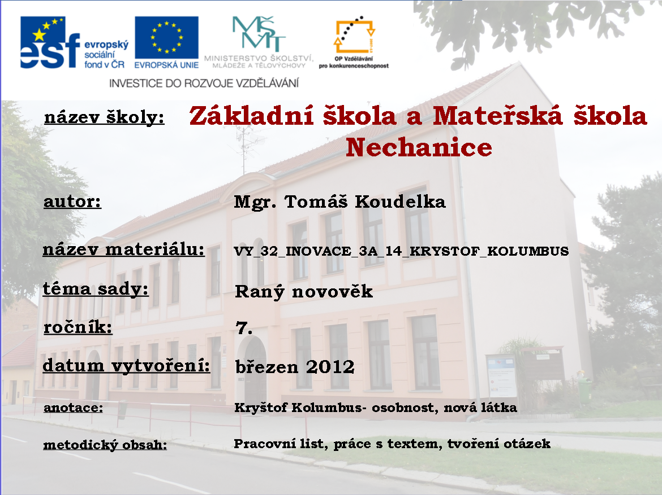

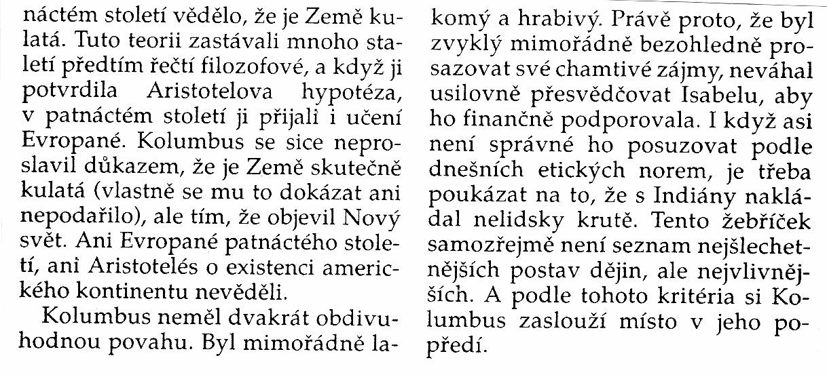
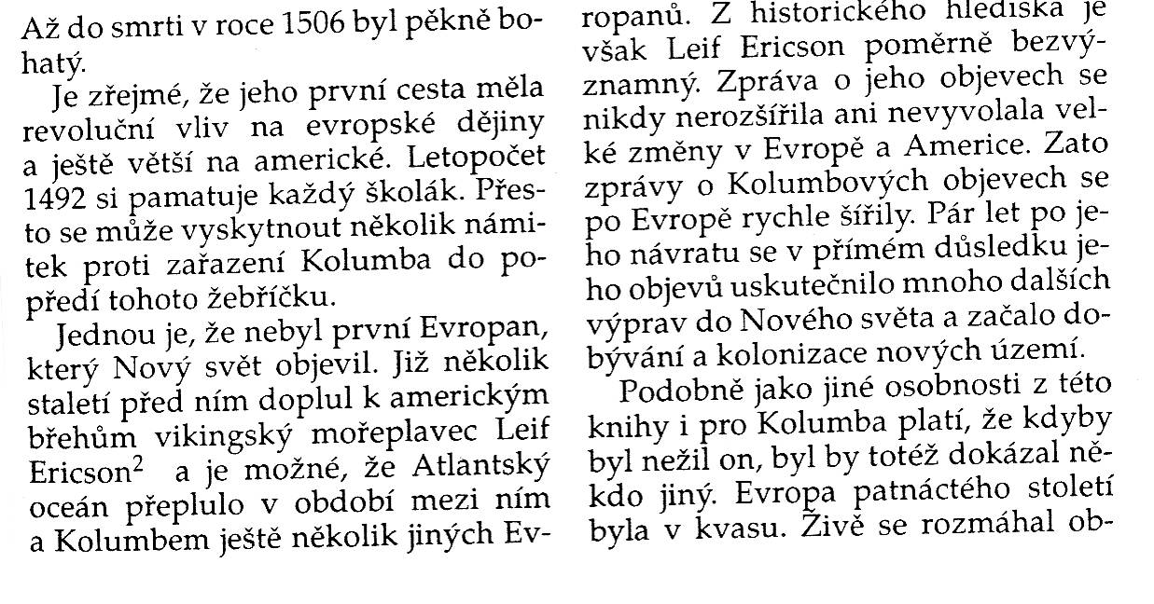
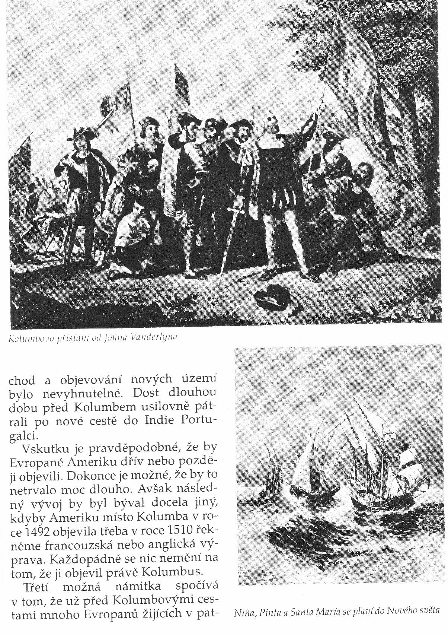
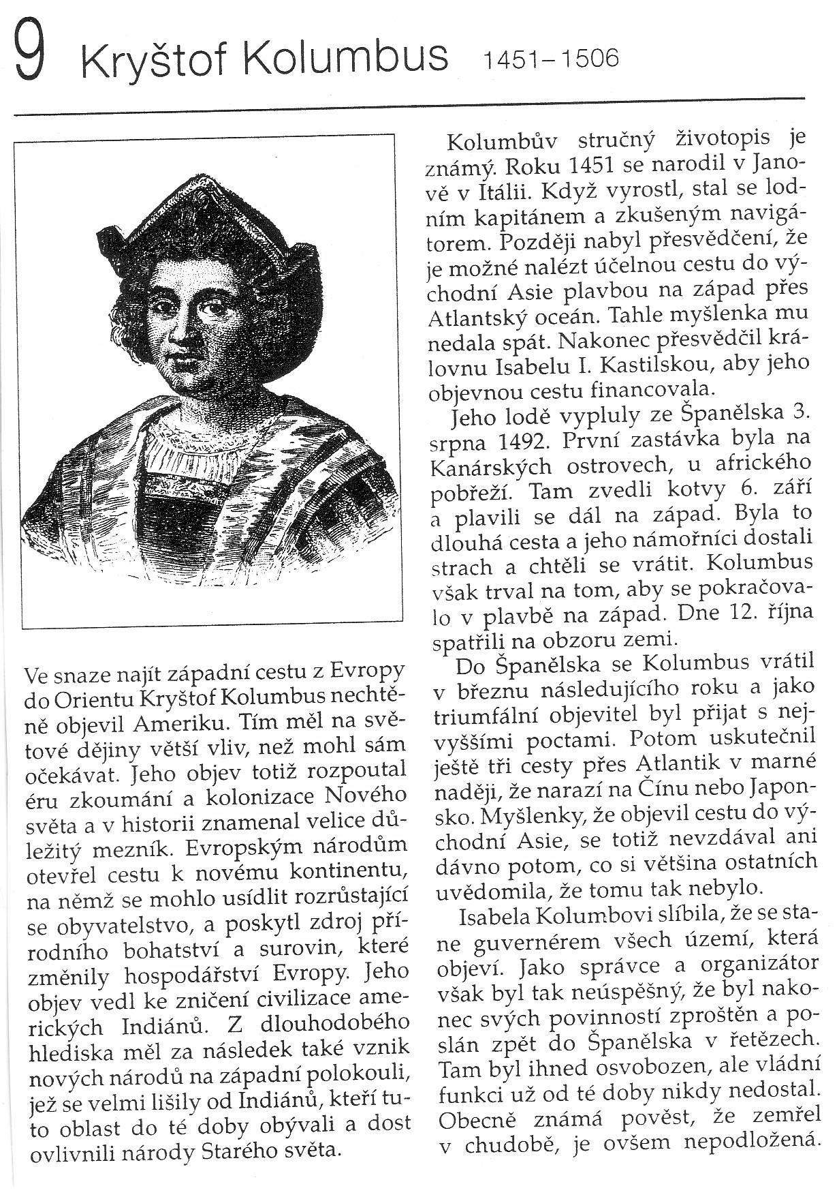

Pracovní list – Kryštof Kolumbus
- Text si pozorně přečti!
- Nachystej si 5 otázek, které s textem souvisí, a měj připravené odpovědi!
- Zkoušíme se navzájem, jak si pamatujeme údaje z textu. Jak je umíme rychle najít!
- Pokus se vytvořit otázku tak, aby odpověď zněla:
a/ …otevřel cestu k novému kontinentu.
b/…Isabela Kastilská
c/ …12.října 1492
d/ …zpět do Španělska v řetězech
e/ …Leif Ericson
- Jak bys zhodnotil přínos Kolumba pro dnešek? Jak bys ho hodnotil jako osobnost?

Použité zdroje:
HART, Michael H. 100 nejvlivnějších osobností dějin. 1. vyd. Praha: Knižní klub spol. s.r.o., 1994, s. 60-63. ISBN 80-7176-083-8.

